Naziv nastavnoga predmeta | GEOGRAFIJA
Redni broj i naziv nastavnog sata | 7. Mora i obale Europe
Razred | 7.razred
Tip sata (obrada, ponavljanje, vježbanje, provjeravanje, kombinirani) | obrada
Ishodi učenja iz kurikuluma  (glavni ishod + razrada ishoda)  2-3 za jedan nastavni sat | Aktivnost  učenika | Vrednovanje ishoda i procesa učenja na kraju  nastavnoga sata
GEO OŠ B.A.7.1.  – uspoređuje najvažnija europska mora, opisuje njihova obilježja te na karti razlikuje strme i položene obale  – obrazlaže razvedenost europskih obala i razlikuje tipove obalne razvedenosti | -ponavlja prethodno stečeni sadržaj vezan za geografski položaj i smještaj Europe te mora iz nižih razreda;  https://www.e-sfera.hr/dodatni-digitalni-sadrzaji/74ac9c68-e9d2-42d1-82a9-fdbc649b7814/  Učenici su podijeljeni u više manjih skupina (ili u parove) prema europskim morima. Svaka skupina ima radni list sa zadacima.  - uz pomoć teksta u udžbeniku i mrežnih stranica na internetu na radnom listiću u tablicu učenici upisuju i opisuju obilježja pojedinih europskih primorja (zapadno, sjeverno i južno) te razlikuje uz pomoć grafičkih prikaza i pokazuju gdje se nalaze strme, a gdje položene obale  -izlažu svoje odgovore o obilježjima europskih mora te pokazuju primjere  -zapisuju se u tablicu oni odgovori koje pojedina skupina nije imala  -primjere europskih mora pokazuju na zidnoj karti te se imena mora upisuju na slijepu kartu koja se nalazi uz/na radnom listiću  -uz pomoć teksta obrazlažu razvedenost europskih obala te razlikuju tipove obalne razvedenosti;  https://www.youtube.com/watch?v=rJrVP43MZYI  https://www.enciklopedija.hr/natuknica.aspx?id=19819  https://www.fjordnorway.com/things-to-do/natural-attractions/what-is-a-fjord  https://www.youtube.com/watch?v=_7gQLsTcZeg  -uz pomoć mrežnih stranica na internetu pronalaze primjere obalne razvedenosti (slike) te ih postavljaju na ploču u Linoit ili u Padlet.  Uz svaku priloženu sliku opisuju primjer obalne razvedenost. Učenici opisuju i pokazuju drugim učenicima.  - Učenici odgovaraju na pitanja i provodi samovrednovanje. Na listi samoprocjene učenik stavlja znak + ako se slaže s napisanom tvrdnjom. | Vrednovanje za učenje:  - tijekom i nakon sata učitelj prati rad i daje povratne informacije za daljnje učenje  (pitanja, radni listić)  Vrednovanje kao učenje:  - samovrednovanje (na listi samoprocjene učenik stavlja znak + ako se slaže s napisanom tvrdnjom)

NAPOMENE – digitalni sadržaji:

-Kojundžić, A., 2019.: “Gea - prijedlozi za vrednovanje u nastavi geografije”, Školska knjiga, Zagreb

-e-sfera, more:
https://www.e-sfera.hr/dodatni-digitalni-sadrzaji/74ac9c68-e9d2-42d1-82a9-fdbc649b7814/
https://www.e-sfera.hr/dodatni-digitalni-sadrzaji/a8e20977-d71d-4562-84be-706ce116bc35/
-e-sfera: Mora i obale
https://www.e-sfera.hr/dodatni-digitalni-sadrzaji/ee61263f-667b-4ca3-80ce-6886fd7a3e99/

-Linoit: https://en.linoit.com/
-Padlet: https://padlet.com/
-slijepe karte: https://d-maps.com/pays.php?num_pay=192&lang=en
PLAN ŠKOLSKE PLOČE
Mora Europe

- Europa najrazvedeniji i najmaritimniji kontinent
- maritimnost – utjecaj mora na podneblje kopna
sjeverno europsko primorje | zapadno europsko primorje | južno europsko primorje
važnost pripadajućih
mora

- strme i položene obale u Europi;

- razvedene i nerazvedene obale

BILJEŠKE
________________________________________________________________________________________
________________________________________________________________________________________
________________________________________________________________________________________
________________________________________________________________________________________
________________________________________________________________________________________

Prilog: slijepa karta Europe
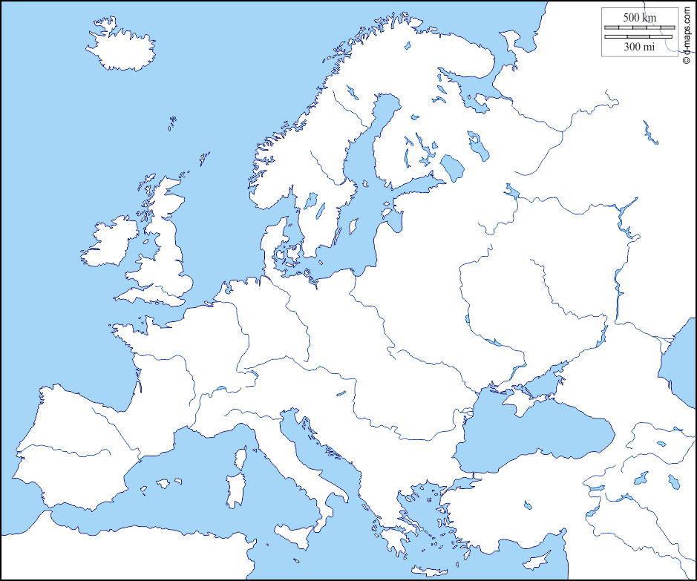
BILJEŠKE
________________________________________________________________________________________
________________________________________________________________________________________
________________________________________________________________________________________
________________________________________________________________________________________
________________________________________________________________________________________
________________________________________________________________________________________
________________________________________________________________________________________

